**学习主题：放牛娃的歌**

1. **学习目标**

同学们，今天我们学习的主题是《放牛娃的歌》，这节课我们将学习一首以农村题材为内容的儿歌《放牛山歌》, 在歌曲的演唱活动中，了解乐段、乐句，感受牧童放牧时愉快的劳动生活。

1. **学习活动**

活动1：聆听歌曲《放牛山歌》，说一说对歌曲的感受。

活动2：跟着老师唱旋律，体会流动“do”。

活动3：结合歌曲学习乐段、乐句知识，并为歌曲划分乐句 。

活动4：扮演牧童，为家人边唱边表演歌曲。

1. **学习资源**

**1.** **乐段、乐句介绍**

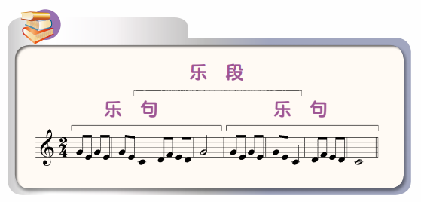

**2.《放牛山歌》歌片**

